山东大学 计算机科学与技术 学院
课程实验报告

学号：202100130052 | 姓名：刘欣月 |  | 班级：人工智能班
实验题目：机器人操作系统ROS，编写ROS的第一个程序hello＿world
实验学时：2 |  | 实验日期：20210510
实验目的：学习编写ROS程序hello_world ，学习工作空间的常见和功能包的创建，功能包的源代码编写，功能包的编译配置，功能包的编译，功能包的启动运行等功能。
实验环境：Ubuntu１６ ＲＯＳ
实验二：编写ROS的第一个程序hello＿world
工作空间的创建
mkdir catkin_ws创建工作空间文件夹
在catkin_ws文件夹下面创建src文件，初始化src目录，生成CMakeList.txt文件。
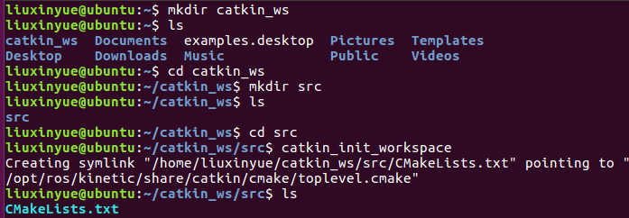
然后对文件进行编译，catkin_make
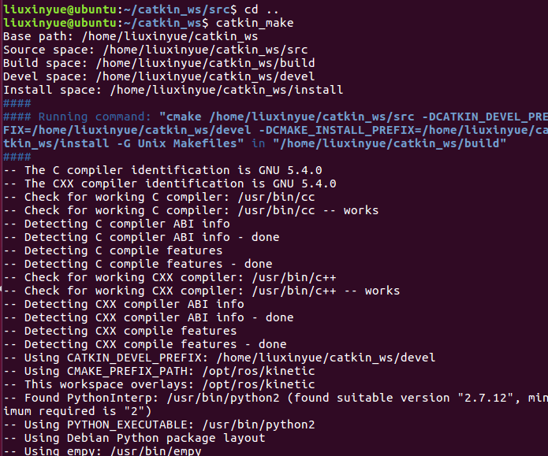
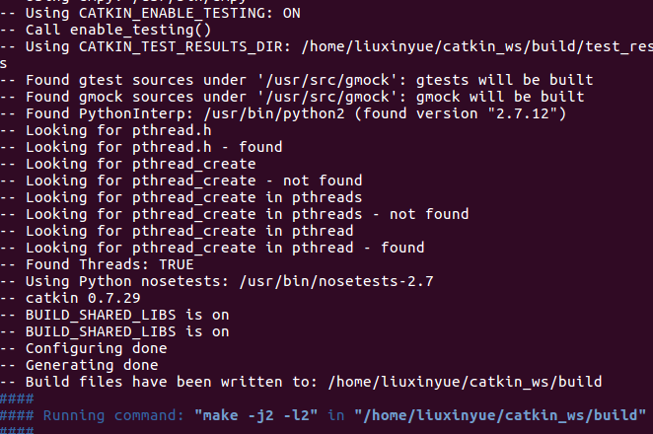
环境变量配置，创建新的catkin_ws工作空间可用source devel/setup.bash
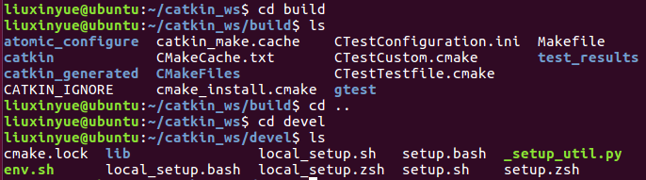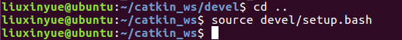
（2）创建功能包
在catkin_ws/src下面创建名为hello-world的功能包catkin_create_pkg hello_world roscpp rospy
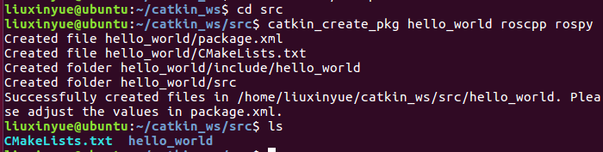
编写c++源程序，编写并且保存代码，该段代码初始化ros节点并且指明节点的名称，该节点为hello_node，一旦程序运行后就可以在ros的计算图中出现该节点
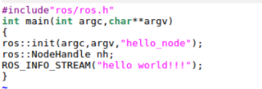
C++功能包的编译配置文件修改。
然后在CMakeFile文件中加入
add_executabel(my_hello_world_nodesrc/my_hello_world_node.cpp)
target_link_libraries(my_hello_world_node ${catkin_LIBRARIES})
编译结果：采用catkin_make的方式来编译编写好的程序
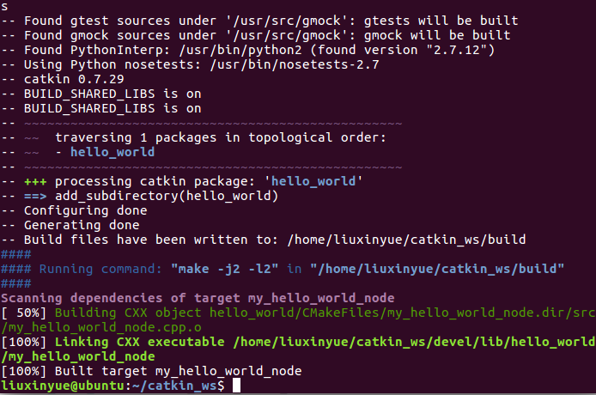
功能包的启动运行，使用roscore命令来启动ROS节点管理器。
再打开终端输入source devel/setup.bash
Rosrun hello_world my_hello_world_node
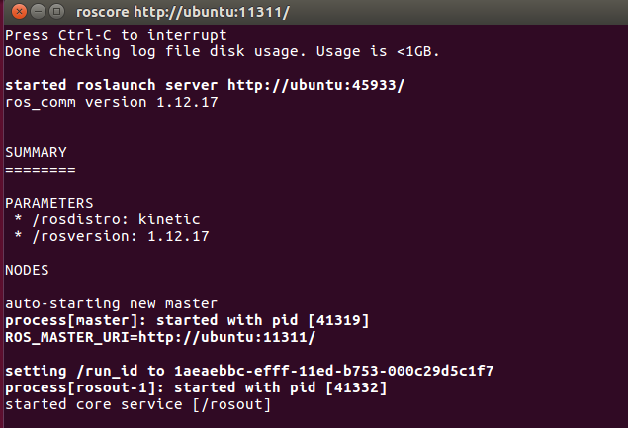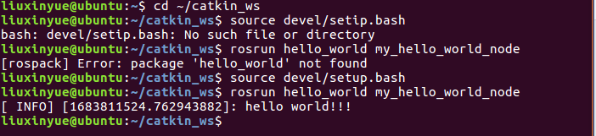
Python源程序的设计,编写python程序，修改python文件权限，然后直接再终端输入：rosrun hello_world hello.py执行节点，结果如下所示。
